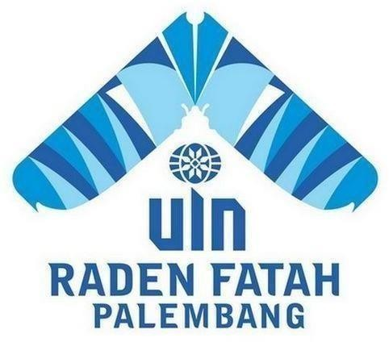
PERANAN KELOMPOK WANITA TANI (KWT) UNTUK MENUNJANG PENDAPATAN DAN PEMENUHAN KEBUTUHAN PANGAN MASYARAKAT DI KELURAHAN PATIH GALUNG DALAM PERSPEKTIF EKONOMI ISLAM

Disusun Oleh : RIANTO HIDAYAT

1920602049

SKRIPSI

Diajukan Kepada Fakultas Ekonomi Dan Bisnis Islam

UIN Raden Fatah Palembang Untuk Memenuhi

Salah Satu Syarat Guna Memperoleh Gelar
Sarjana Ekonomi (S.E)

PROGRAM STUDI EKONOMI SYARIAH FAKULTAS EKONOMI DAN BISNIS ISLAM UNIVERSITAS ISLAM NEGERI RADEN FATAH PALEMBANG
2023

